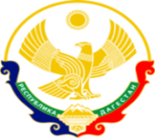
МИНИСТЕРСТВО ОБРАЗОВАНИЯ И НАУКИ РЕСПУБЛИКИ ДАГЕСТАН

МКОУ «Бугленская СОШ имени Ш.И.Шихсаидова»

Россия, республика Дагестан, 368210, Буйнакский район село Буглен, ул. Спортивная 6,

e-mail :buglen_school@mail.ru ОГРН:1030500714793 ИНН:0507009667

Отчет

о поведении МКОУ «Бугленская СОШ имени Ш.И.Шихсаидова»
в единого Урока Мужества посвященного Дню воинской славы России.
Образовательная организация. | Приняли участие. |  |  | Приглашённые гости.
 | Количество ОО. | Количество педогогов. | Количество учащихся.
МКОУ «Бугленская СОШ имени Ш.И.Шихсаидова» |  | 5 | 115 | Сотрудники музея.  Татаева Ж.Х.  Шейхова З.М.  Заведующая сельской библиотекой Солтанова М.  Заведующая ЦТКНР Сулейманова У.Г
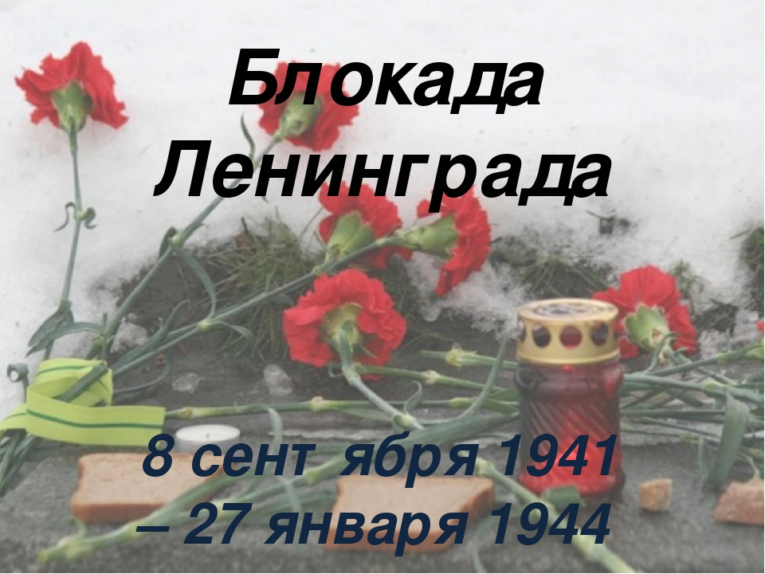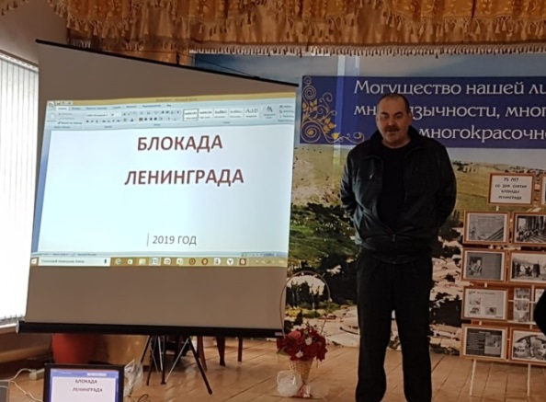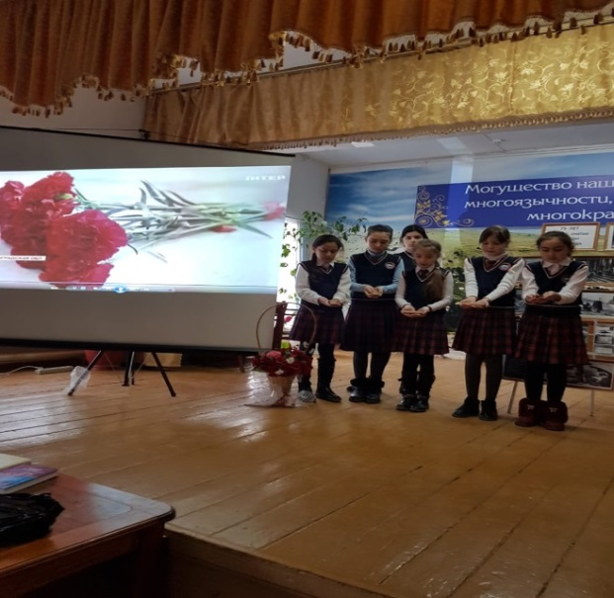

25.01.19г С целью патриотического воспитания подрастающего поколения привития любви к Отчизне, гордости за свою Родину, в честь 75-ой годовщины снятия блокады Ленинграда в МКОУ «Бугленская СОШ. был проведен единый Урок Мужества, посвященный Дню воинской славы России – 27 января 1944г- День снятия блокады Ленинграда- «Ты в сердце моем как поэма», - Международный День памяти жертв Холокоста.
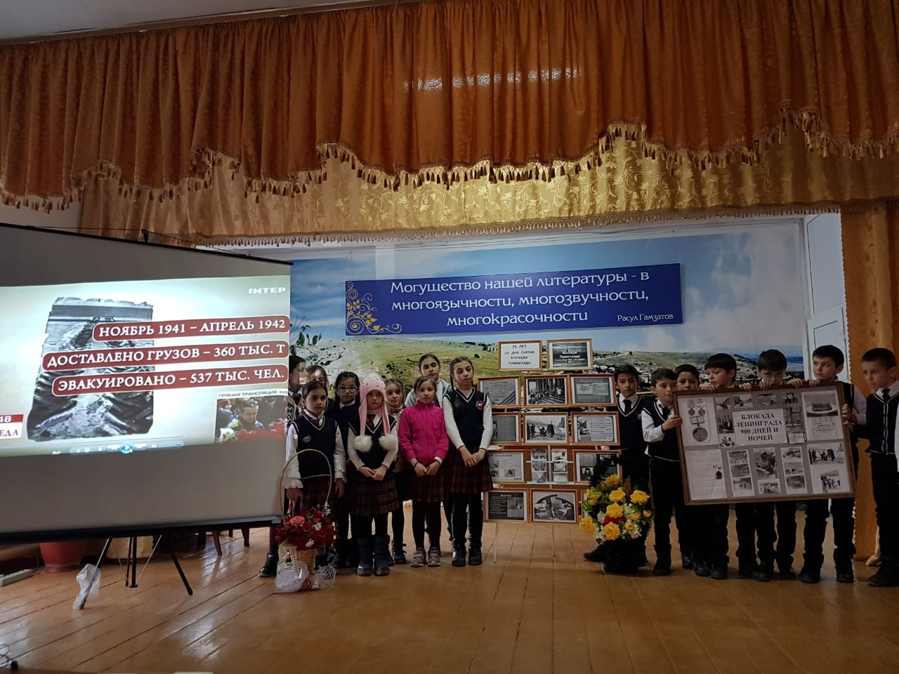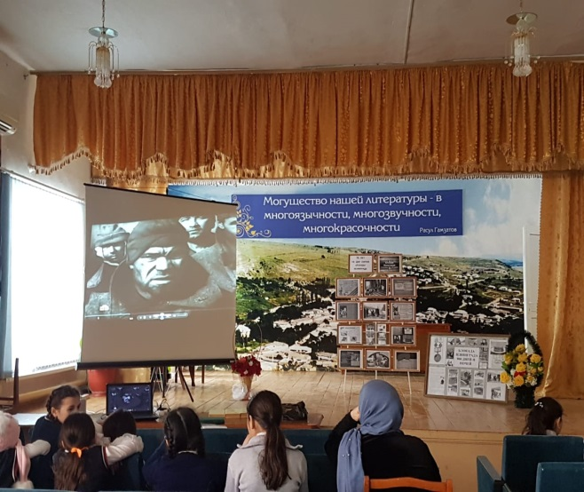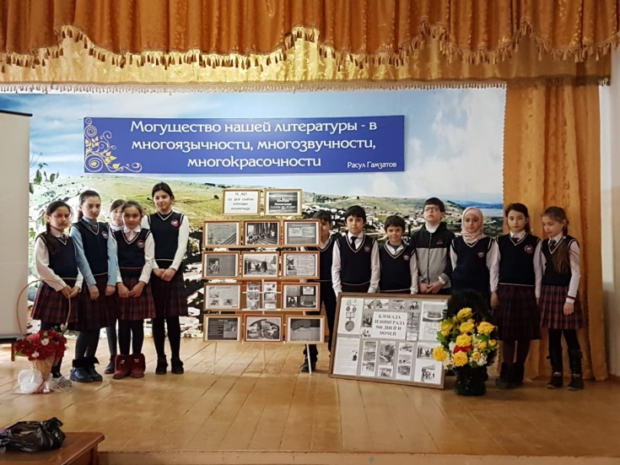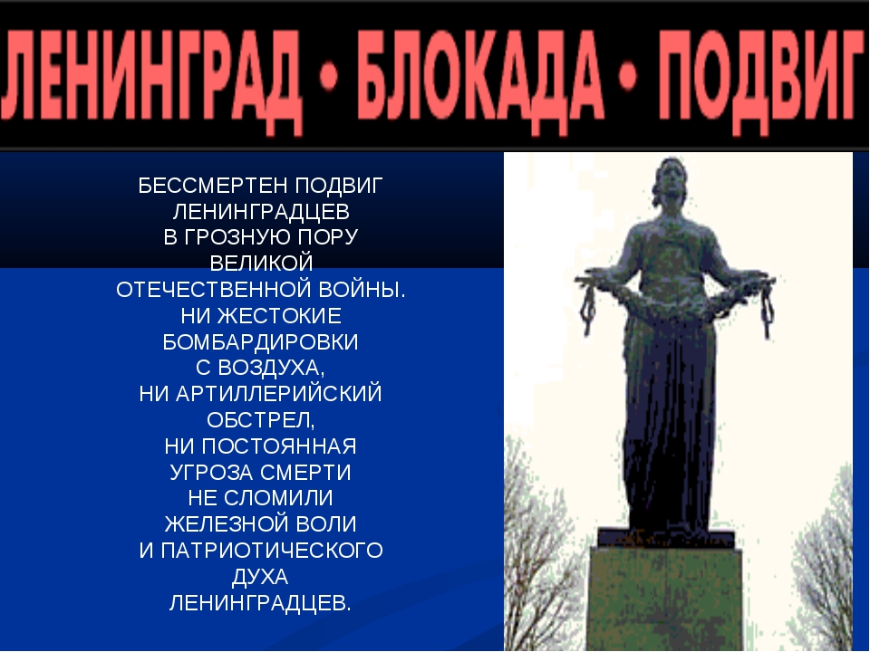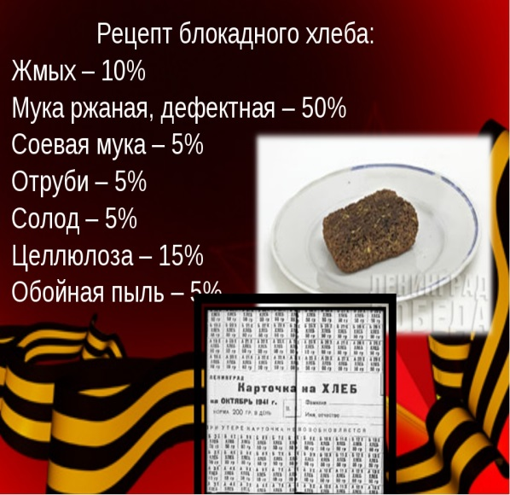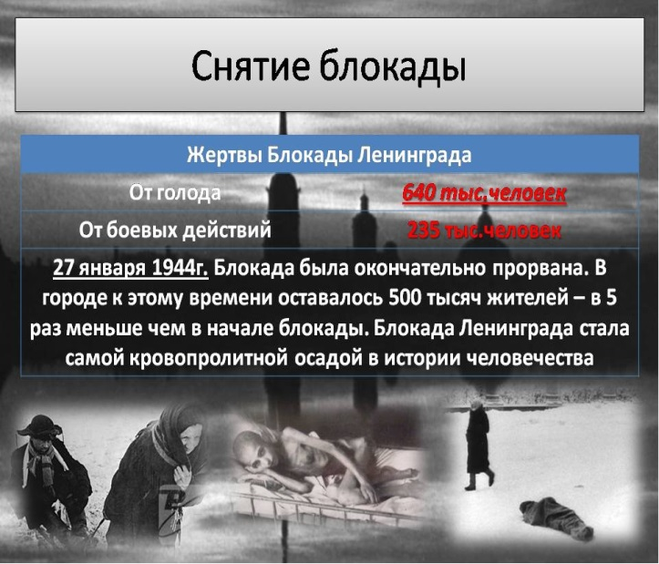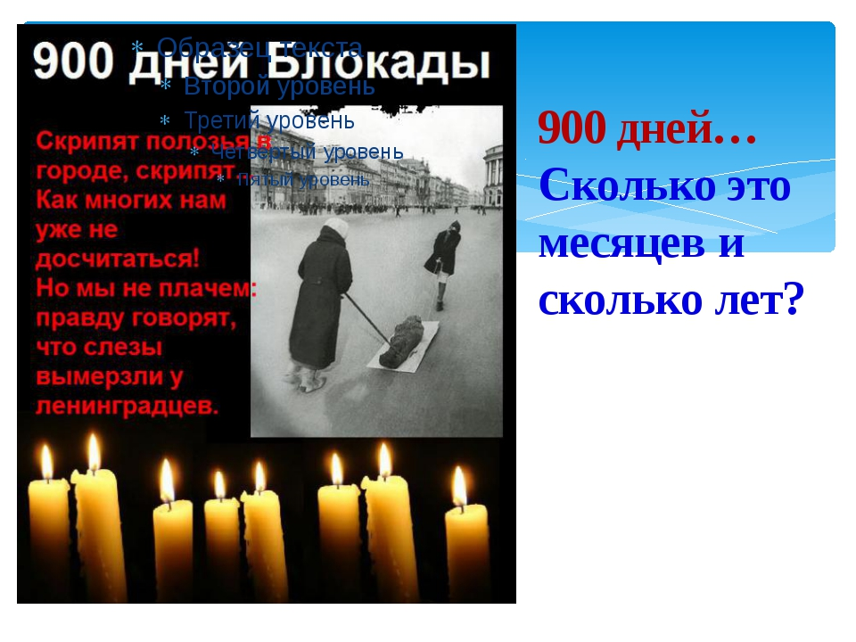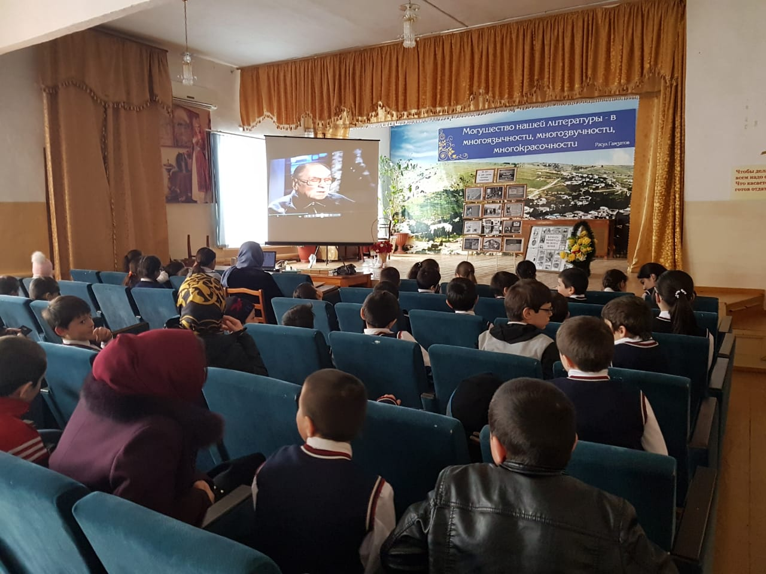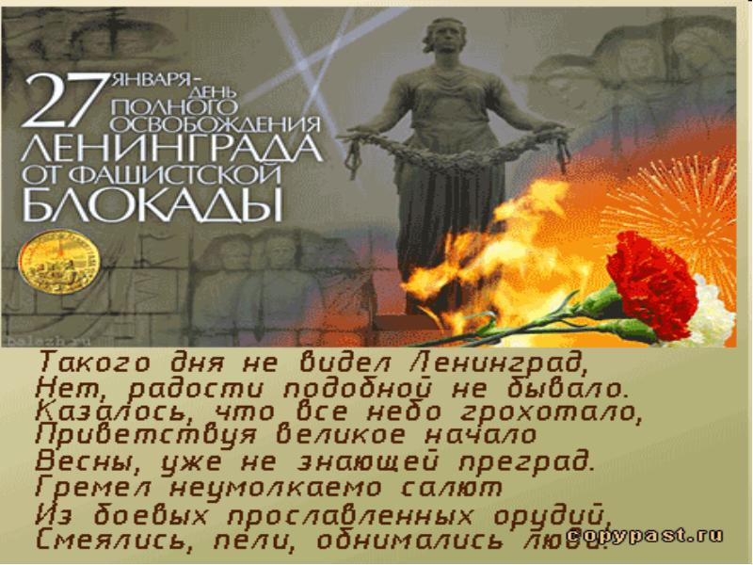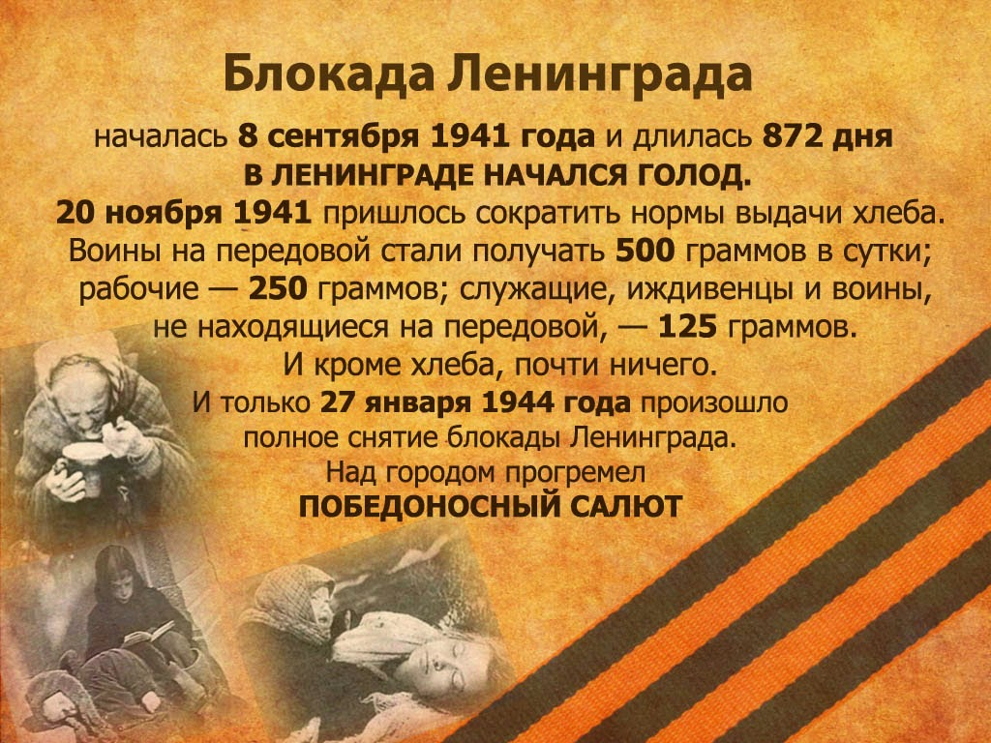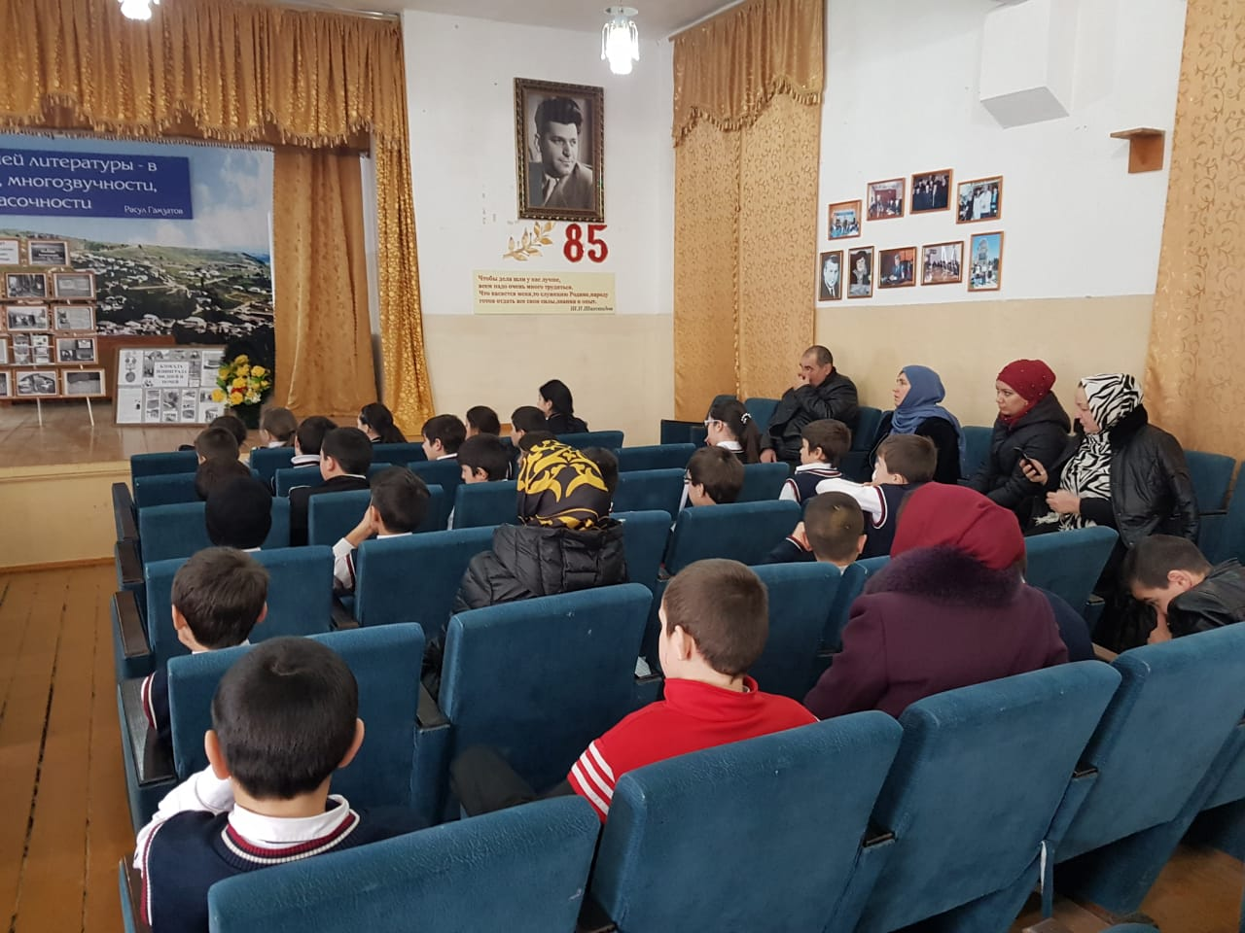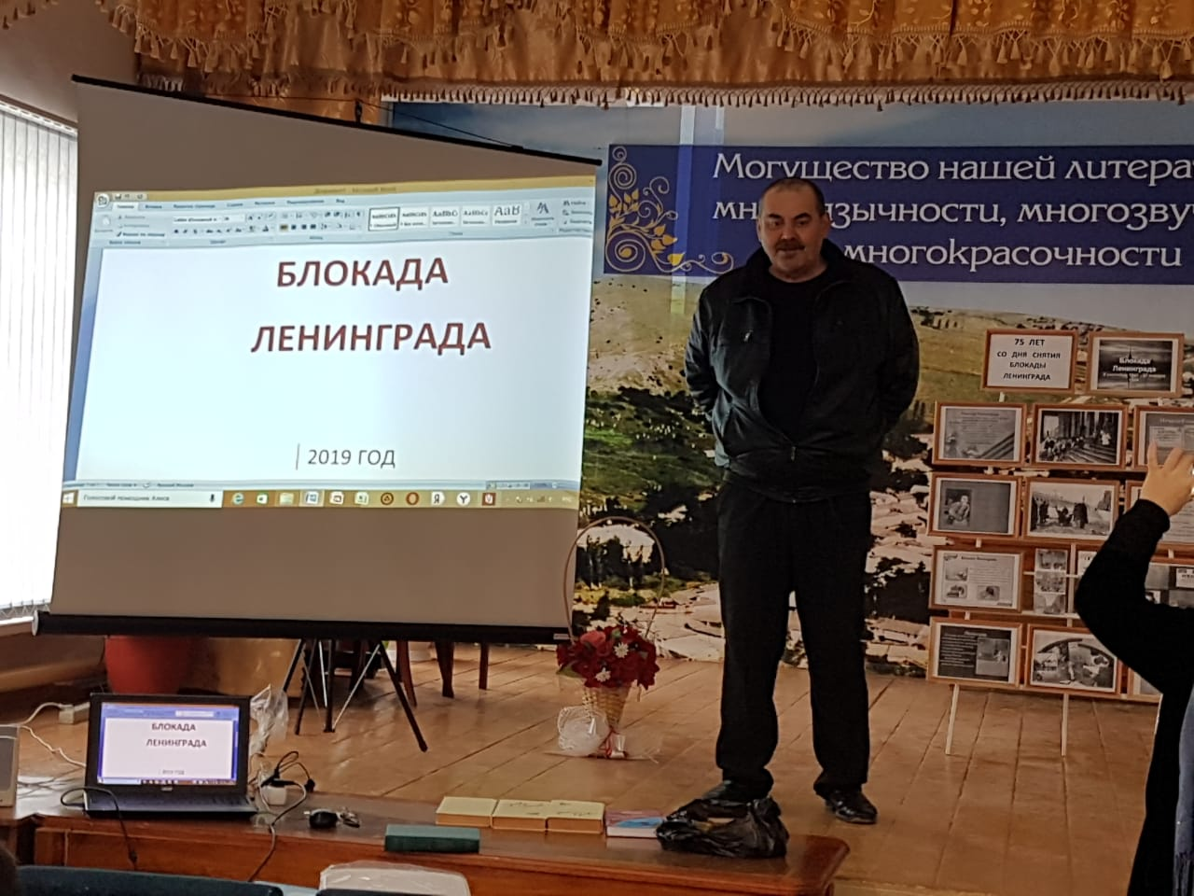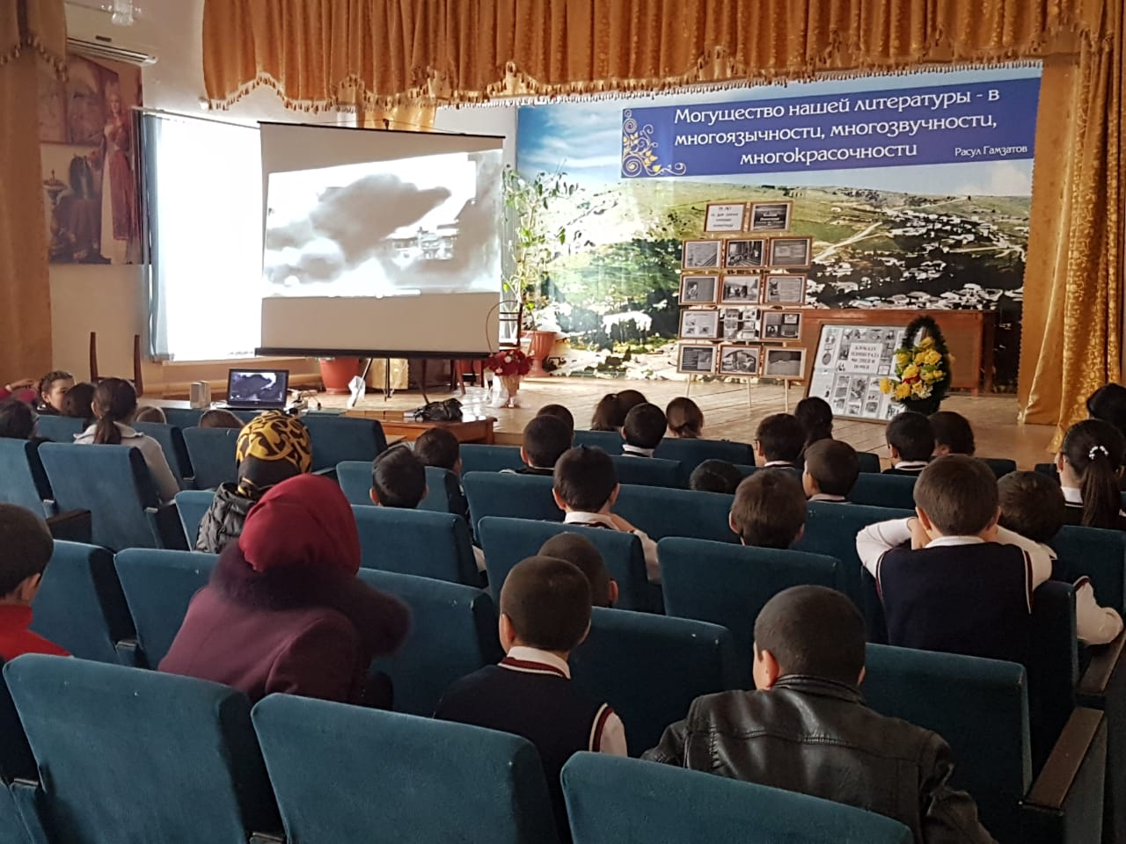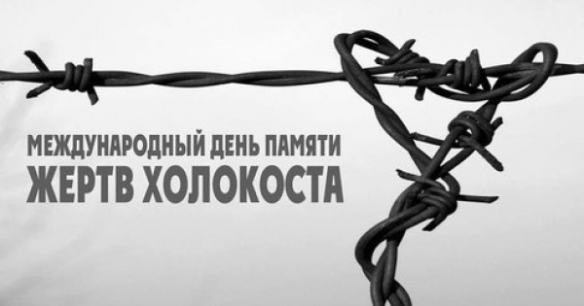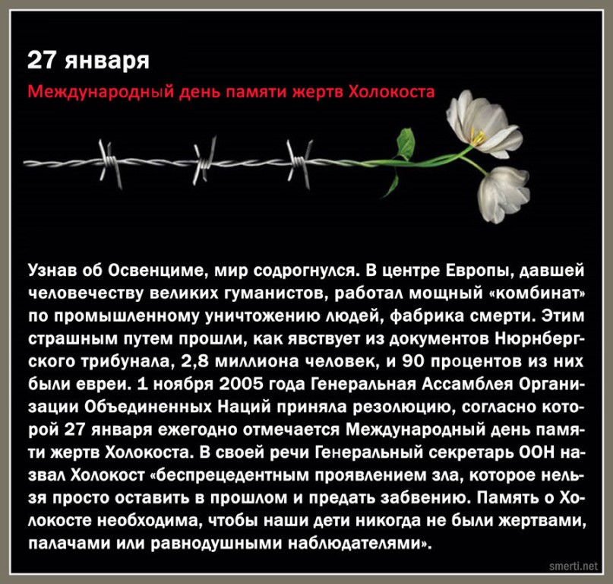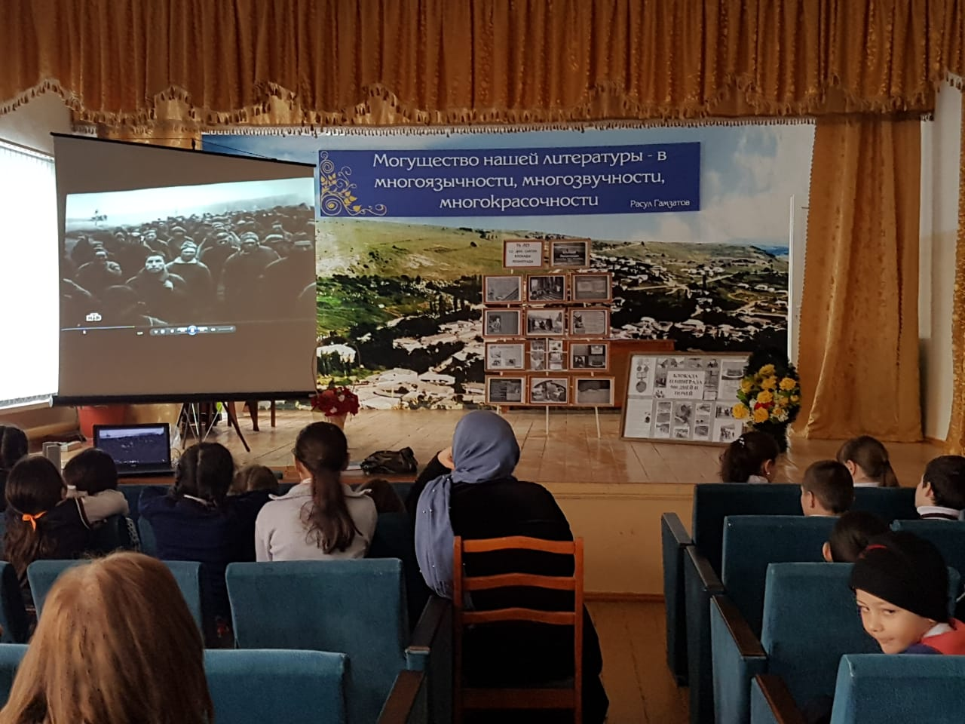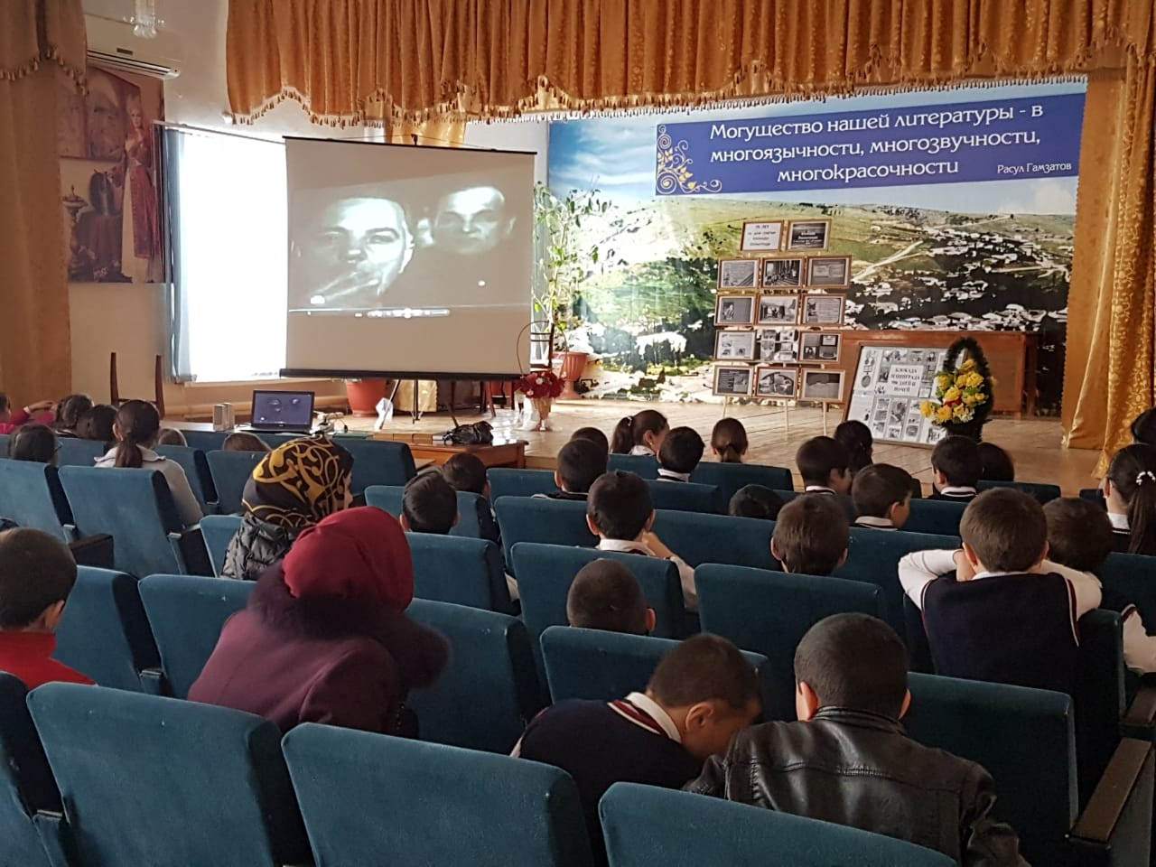

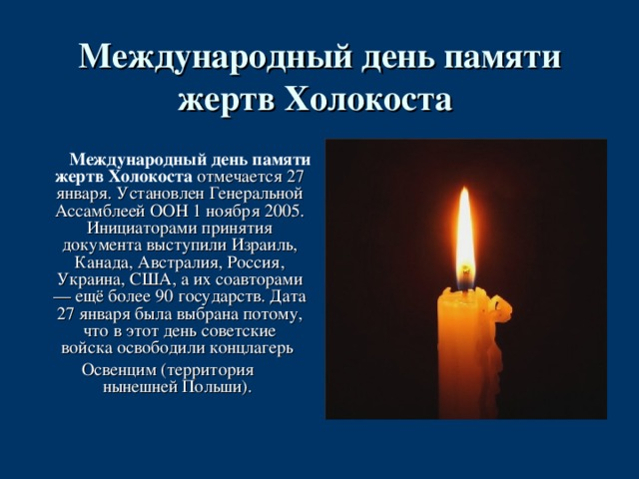
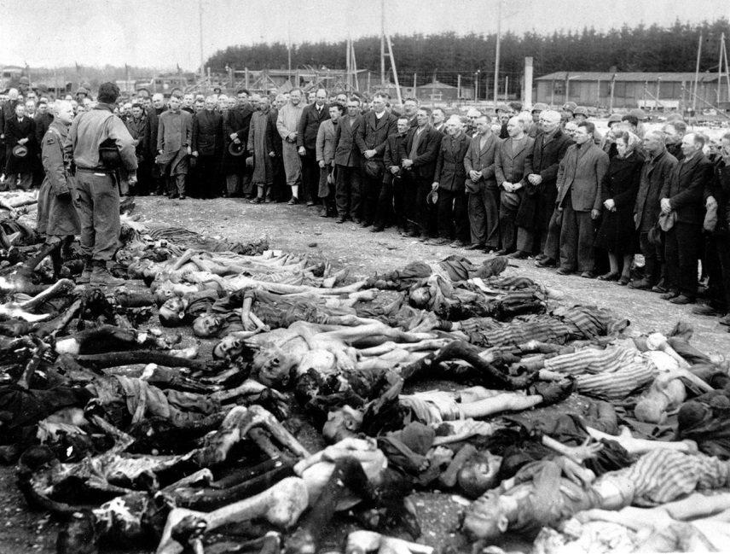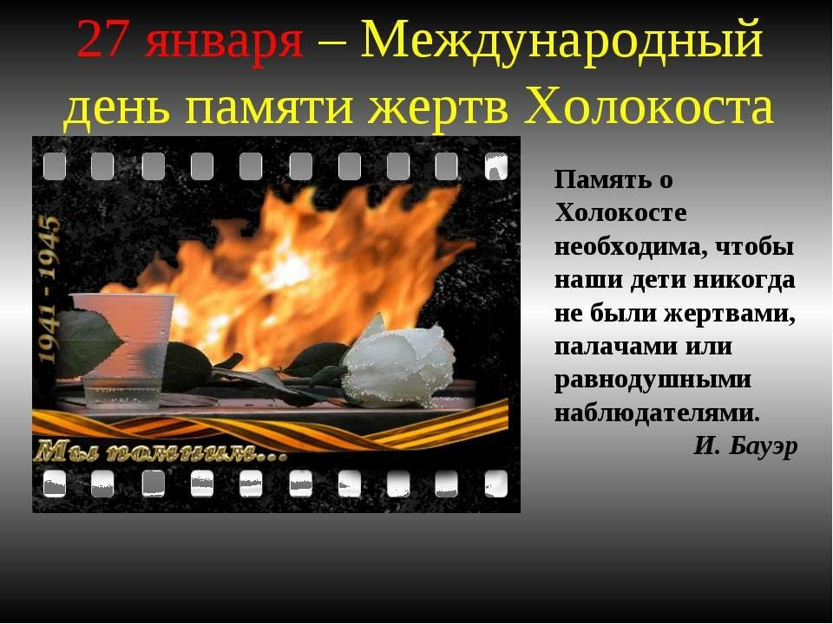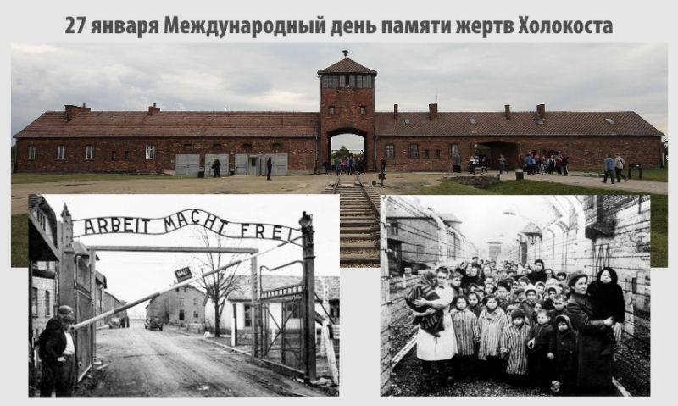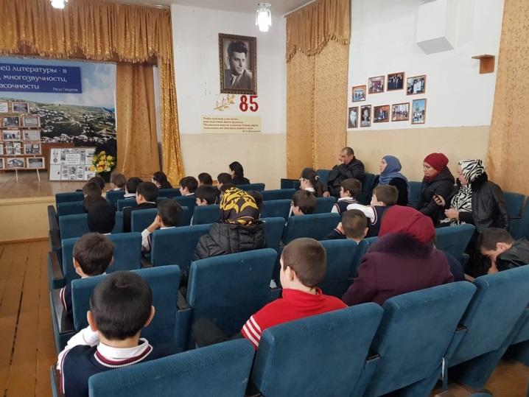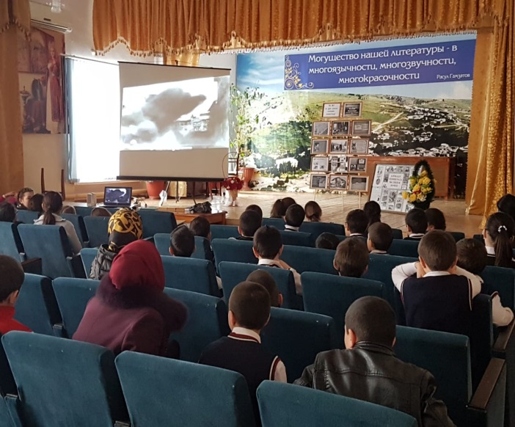

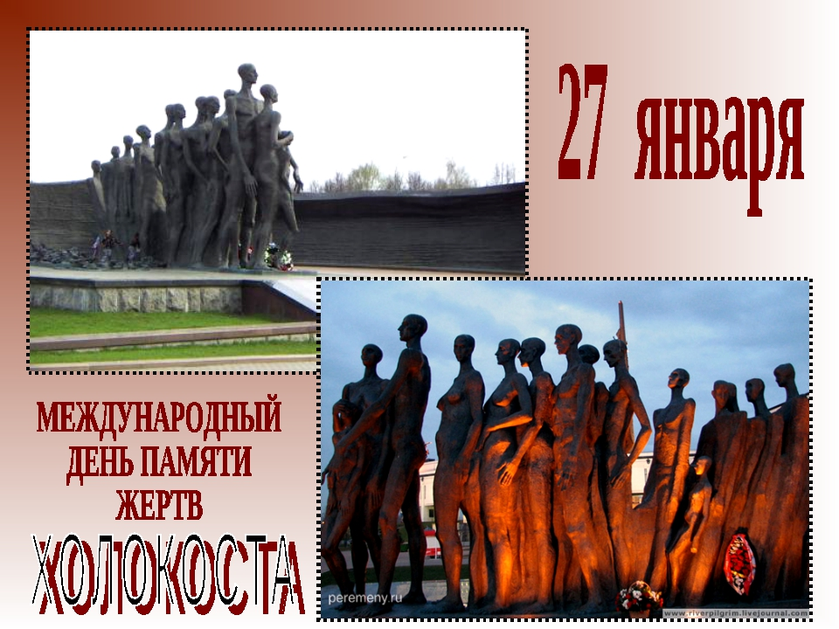

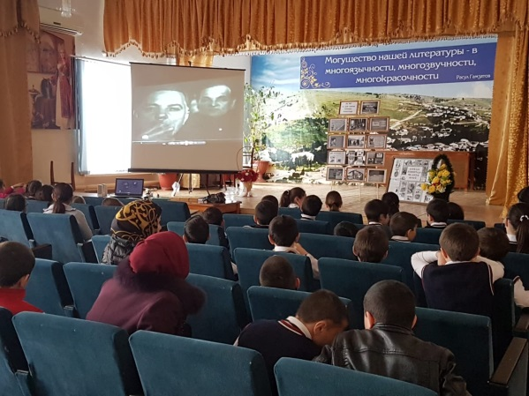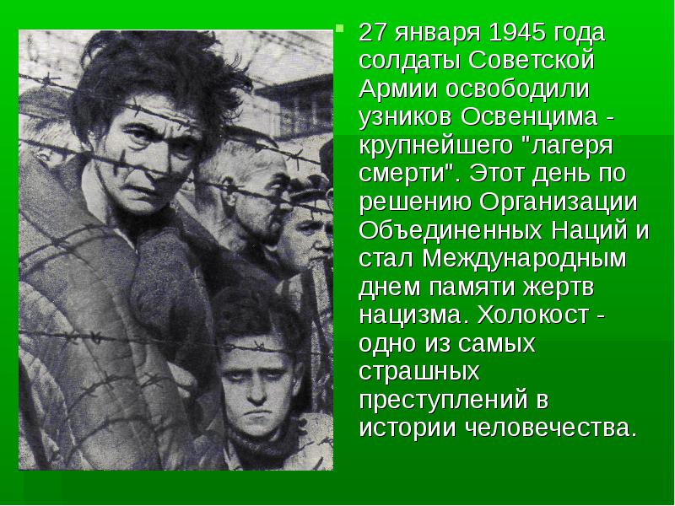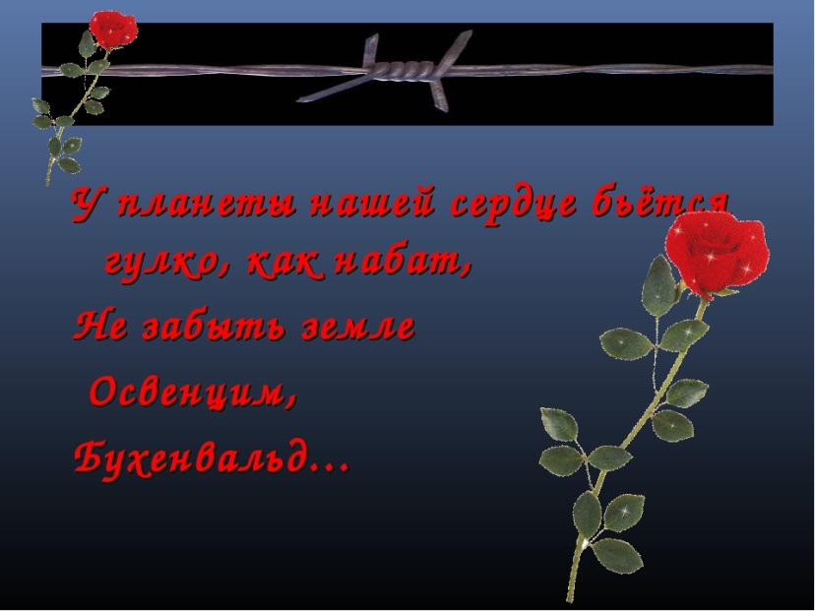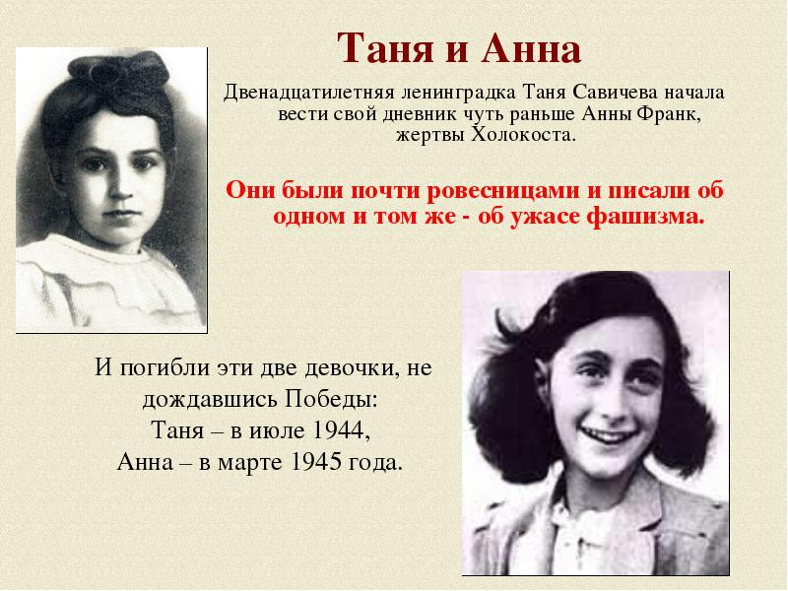
Заместитель директора по ВР________________Джахбарова Д.Г

